BGSzC Pestszentlőrinci Technikum

1184 Budapest Hengersor u. 34

Menhely Térkép

Készítette: Kis Richárd, Váradi Tünde

**Tartalom**

* Bevezetés…………………………………………………………………………………. 3
* Feladat leírás…………………………………………………………………………. 3
* A felhasznált ismeretek………………………………………………………………………………3
* Felhasznált szoftverek……………………………………………………………………………...3
* Felhasználói dokumentáció………………………………………………………………………………4
* A program általános specifikációja………………………………………………………………………….4
* Rendszerkövetelmények…………………………………………………………..…. 4
* Hardver követelmények…………………………………………………………………... 4
* Szoftver követelmények…………………………………………………………………... 4
* A program használatának részletes leírása……………………………………………………………................................ 5
* Fejlesztői dokumentáció…………………………………………………………………………… 14
* Az alkalmazott fejlesztői eszközök……………………………………………………………………………. 14
* Adatmodell leírása………………………………………………………………………………. 14
* Tesztelési dokumentáció………………………………………………………………………. 16
* Összefoglalás……………………………………………………………………...…….. 19
* Önértékelés…………………………………………………………………………. 19
* Továbbfejlesztési lehetőségek…………………………………………………………………………...19
* Irodalomjegyzék…………………………………………………………………………. 20

**1 Bevezetés**

* **Feladat leírás**

Feladatunk során közösen úgy döntöttünk, hogy olyan témát választunk, amely mindkettőnket érdekel, és amely köré fel tudjuk építeni a mestermunkánk. A választásunk az állatokra esett, mivel mindketten elkötelezettek vagyunk az állatvédelem iránt, és szeretnénk hozzájárulni a kisállatok helyzetének javításához. Ennek érdekében egy menhelyekről szóló térképet készítettünk, amely segíthet abban, hogy a nyilvánosság könnyebben rátaláljon a különböző állatmenhelyekre, és így segíthessen a gazdára váró kisállatoknak. Célunk az, hogy felhívjuk a figyelmet a menhelyek fontosságára és népszerűsítsük az örökbefogadást, hiszen rengeteg olyan kisállat él, akik nem találnak gazdára, és sok menhely túlterhelt a nagy számú állat miatt. Projektünk hozzájárulhat ahhoz, hogy több kutyának és macskának találjon otthont, ezáltal csökkentve a menhelyek terheit és segítve a felelős örökbefogadás elterjedését. A menhelyek térképének elkészítése nemcsak egy praktikus információforrást biztosít, hanem egyben segít abban is, hogy a potenciális örökbefogadók könnyebben kapcsolatba léphessenek a megfelelő intézményekkel. Az örökbefogadás népszerűsítése kulcsfontosságú, hiszen sok esetben az állatoknak nemcsak új otthonra van szükségük, hanem szeretetre és gondoskodásra is, amit a menhelyeken nem mindig tudnak biztosítani a túlzsúfoltság miatt.

**A projekt célja**

Népszerűsítsük a kisállatok örökbefogadást, hogy többen jussanak a menhelyről szerető gazdákhoz. Napjainkban, nagyon sok állat él menhelyeken, emiatt túlterhelté váltak.

* **A felhasznált ismeretek**

Az alábbi ismereteinket használtuk fel a munkánk során:

* Olyan ismereteket alkalmaztunk, amely magába foglalja a szoftverfejlesztés alapelveit, tesztelési módszereket, hibakeresést és automatizált tesztelési eszközök használatát.
* Felhasználtuk HTML, JavaScript, Bootstrap ismereteinket.
* Valamint adatbázis ismereteinket a munkánk során.
* **A felhasznált szoftverek**
* Visual Studio Code
* Visual Studio
* Github
* MongoDB Atlas
* Postman

**2. Felhasználói dokumentáció**

**2.1 A program általános definíciója**

A weboldalunkon lehetséges regisztráció/bejelentkező felületen regisztrálni, és bejelentkezni. Regisztrációkor a jelszót titkosítva menti el az adatbázisba. Az oldalon lehetséges külön menhelyként és külön felhasználóként is regisztrálni, illetve bejelentkezni, illetve a felhasználók módosíthatják az adataikat. A weboldalon menhelyek listája mellett, naptár funkció is van, ahol a menhelyek eseményeket töltenek fel, azt a felhasználók látják.

**Asztali alkalmazás:**

Készítettünk egy asztali alkalmazást is, ami azt a célt szolgálja, ha érkezik egy új menhely az ide kerül és vár amíg egy admin elfogadja a regisztrációját, hogy tényleg valós menhely –e. Evvel a funkcióval kizárhatjuk az olyan menhelyeket, amelyek nem is léteznek és a felhasználókat nem vezeti félre.

Rendszerünk teljesen ingyenes, hirdetésmentes.

**2.2 Rendszerkövetelmények**

**2.2.1 Hardverkövetelmények**

* Projektünket első sorban Windows rendszerre terveztük, de a weboldal reszponzívan működik minden felületen (Asztali gép operációs rendszertől függetlenül, mobiltelefonon és tableten is működik)
* Operációs rendszer: Windows 10/11
* Processzor: Minimum 1.8 GHz-es, 2 magos (pl. Intel i3 vagy AMD Ryzen 3)
* Memória: 2 gigabájt (GB) vagy annál több
* Merevlemez-terület: Legalább 500 MB szabad hely
* Grafikus kártya: Bármely alap grafikus kártya (integrált is megfelelő)

A weboldal a felhőből saját domain címmel elérhető. ([https://menhelyterkep.hu](https://menhelyterkep.hu/))

**2.2.2 Szoftver követelmények**

Projektünkhöz az alábbi szoftverekre lesz szükség:

* Windows 10 vagy újabb rendszer

Webböngésző: A Menhely Térkép oldal online elérhető. Ajánlott böngészők: Microsoft Edge, Google Chrome, Firefox, Safari.

Internetkapcsolat: A Menhely Térkép weboldal megnyitásához szükséges internetkapcsolat az adatok frissítéséhez.

**2.3 A program használatának részletes leírása**

**1. Bevezetés a Menhely Térképek használatába**

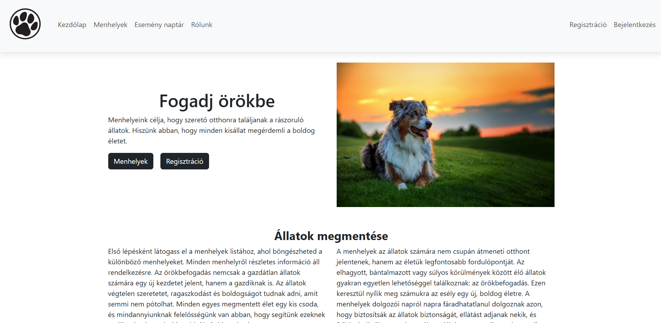

A Menhely Térkép egy olyan weboldal, ahol az állatmenhelyek elérhetőségeit gyűjti össze, evvel is népszerűsítve a kisállatok örökbefogadását.

Könnyen kezelhető:

A Menhely Térkép könnyen használható, felhasználó-barát. Lényegre törő információkkal látja el a felhasználókat. A weboldal tervezésekor figyeltünk arra, hogy letisztult megjelenést biztosítson.

Bárhol elérhető:

Projektünk saját domain névvel rendelkezik, aminek a segítségével meg lehet nyitni a weboldalt. Projektünk reszponzív, asztali gépen, tableten és telefonon is arányosan jelenik meg.

**2 Regisztráció/Bejelentkezés**

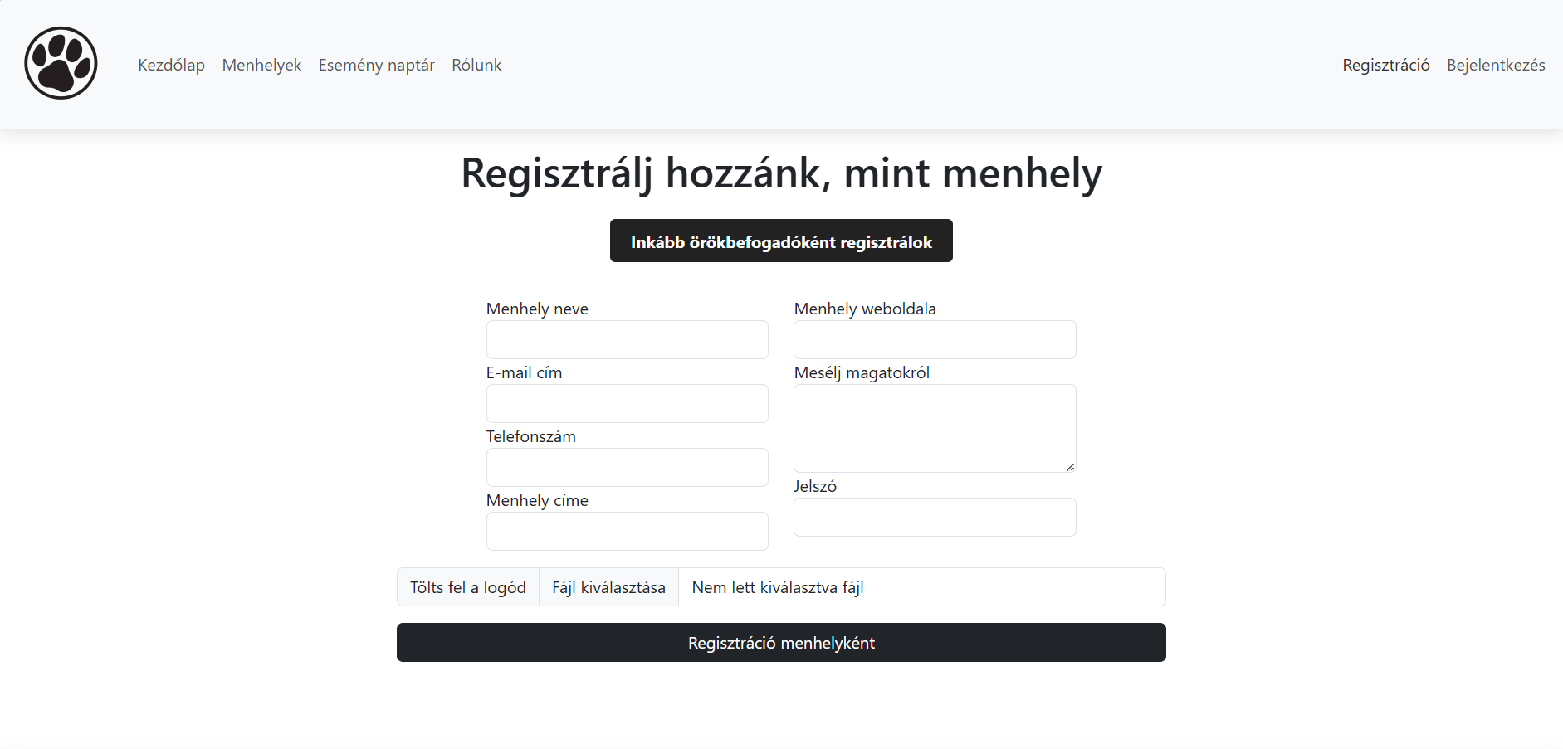

Regisztráció folyamata:

Regisztrálás és a bejelentkezés elérhető a menhelyeknek és az általános felhasználóknak is. Regisztráció során, ha a felhasználó menhelyként regisztrál meg kell adnia a menhely teljes nevét, e-mail címét, telefonszámukat, a menhely címét, weboldaluk nevét, egy rövid bemutatkozó leírást, képeket, ami tartalmazza a logót és pár képet a menhelyről és egy jelszót.

Regisztrálás, mint általános felhasználóként, a teljes név, e-mail cím és jelszó megadása kötelező.

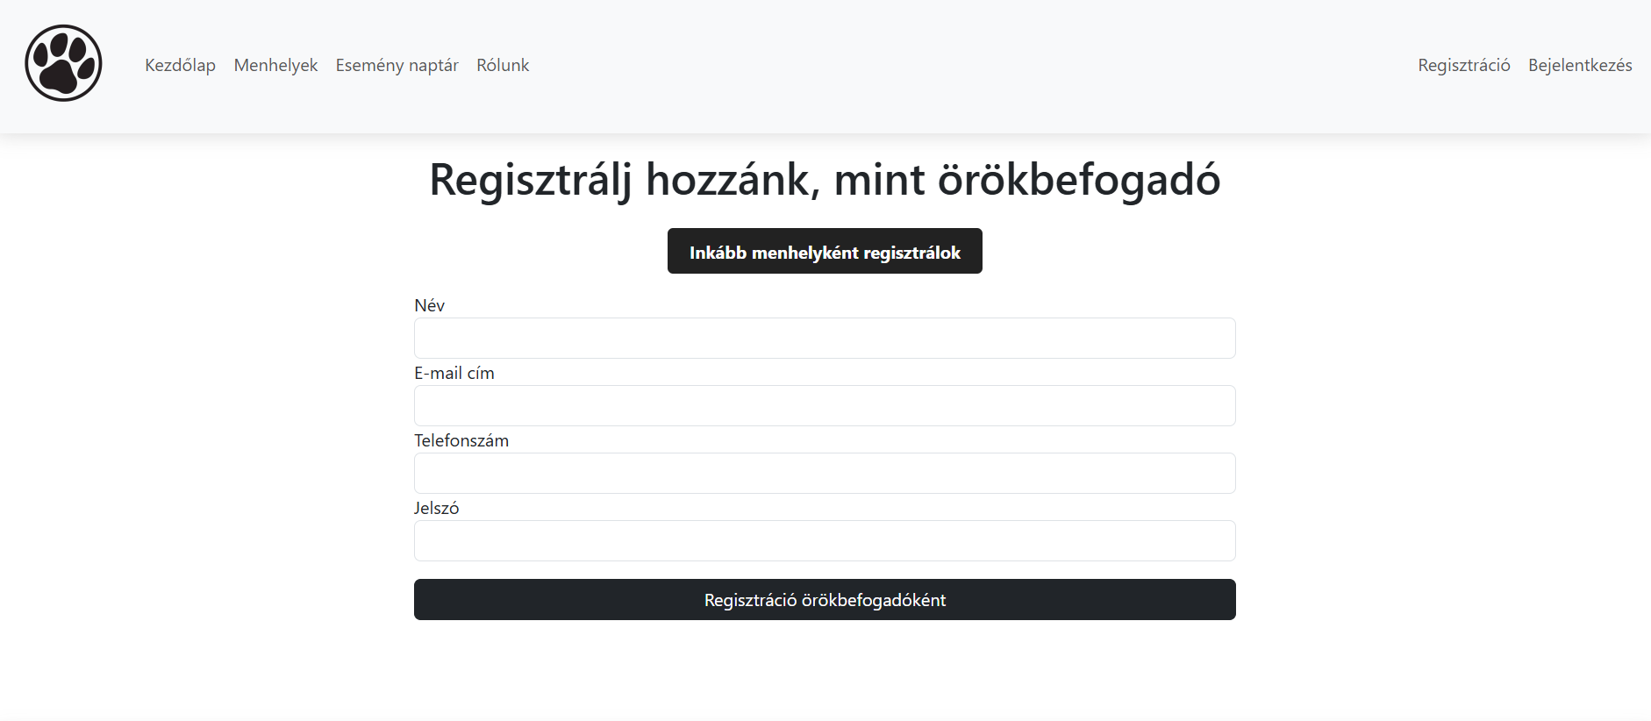

A regisztráló gomb lenyomásával véglegesíti a regisztrációt.

A bejelentkezés:

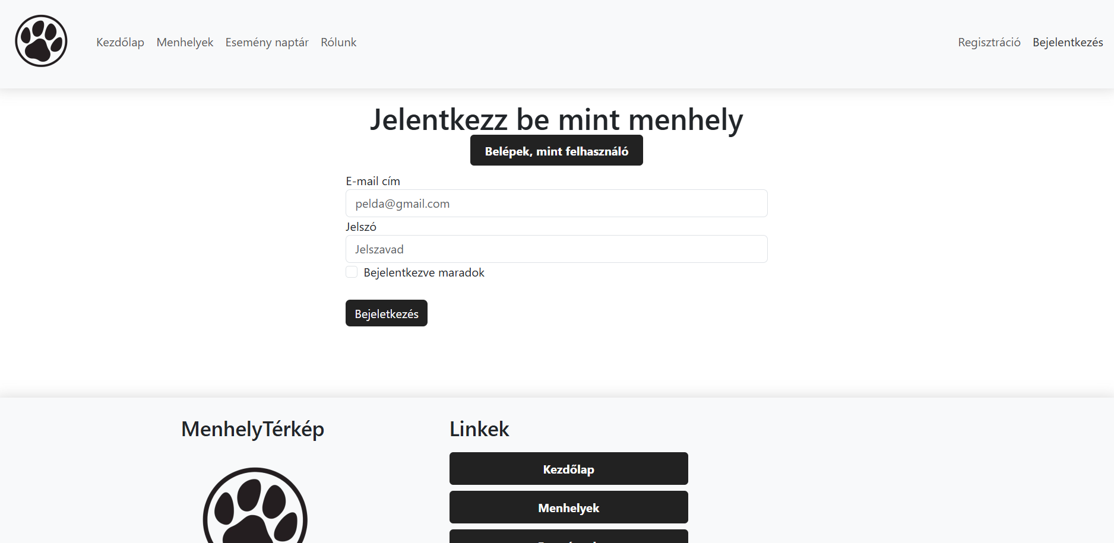

Regisztráció után, először egy átvizsgáláson esik át, ha valaki menhelyként regisztrált, az ellenőrzést az adminok hajtják végre, az asztali alkalmazásban. Ha a menhely tényleg valós, akkor engedélyezésre kerül. Ezután a menhelyi felhasználó beléphet a fiókjába és szerkesztheti az adatait.

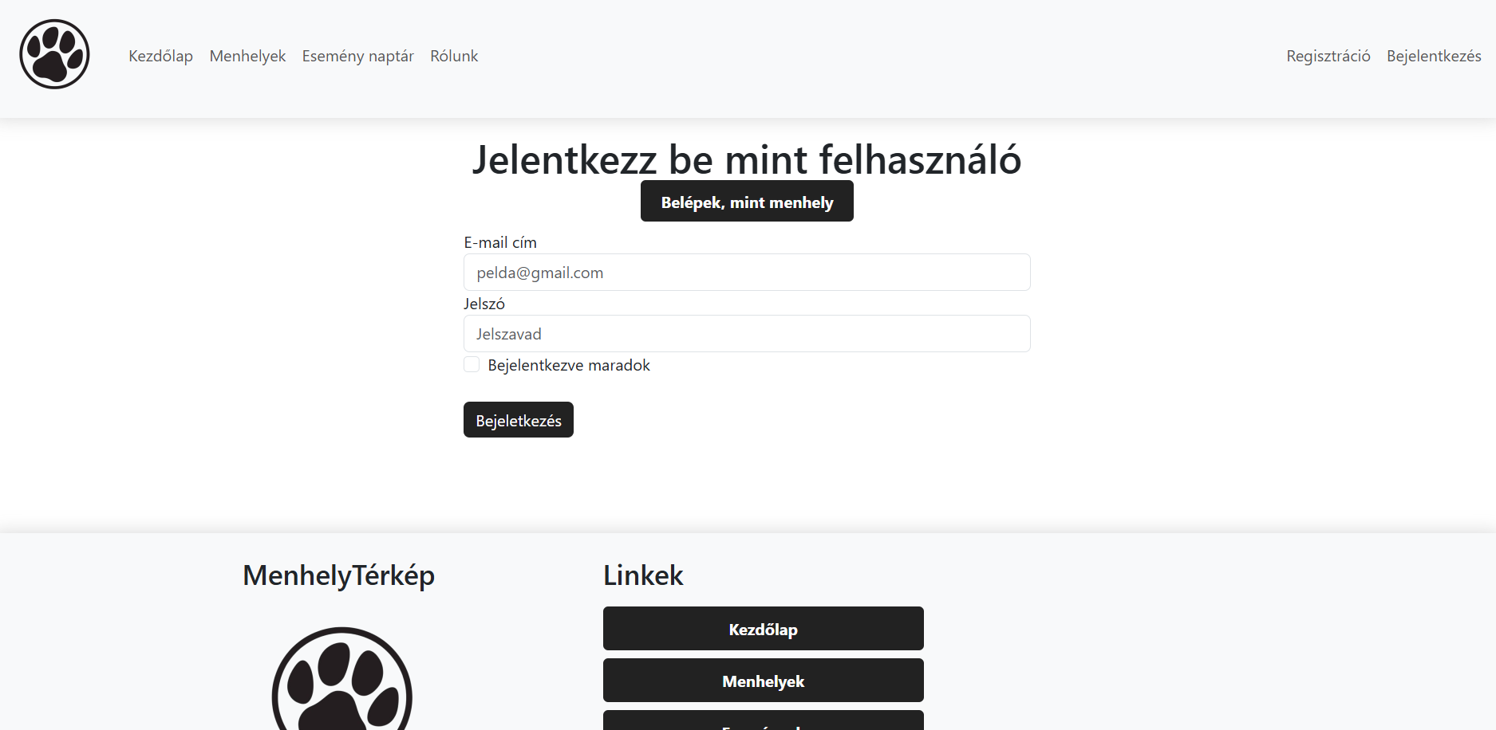

Bejelentkezés általános felhasználóként, itt nem esik át ellenőrzésen a regisztrált fiók.

*kép a profil beállításról *

*kép az új esemény felvételhez*

Profil beállítások:

A menhelyek tudják szerkeszteni az adataikat, leírást módosítani, telefonszámot kicserélni, vagy akár új képeket hozzáadni, amint módosították az adatokat el lehet menteni a változtatásokat.

Új esemény felvétele:

A menhelyek létre tudnak hozni eseményeket, amiket a naptár felületen találnak meg a felhasználók. Az eseményeknek helyet, címet és dátumot kötelező megadniuk a menhelyeknek, és egy rövid leírást. Amint beírták a megfelelő adatokat, a menhely tulajdonosa el tudja menteni, így létrejön az esemény. Amint lejkár a dátum, az esemény automatikusan archivált lesz.

**3. Menhelyek oldal rész**

*kép a menhely oldalról*

Az alábbi oldalon jelennek meg a regisztrált menhelyek, egy képpel a menhely nevével és címével, ha rákattint a további információ gombra, a részletes információkat is megjeleníti. Ennek az oldalnak az a funkciója, hogy egy helyen láthassák a felhasználók a menhelyeket és könnyen megtalálják a számukra megfelelő menhelyt.

**4. Esemény naptár**

*kép a naptárról* *kép rákattintva egy eseményre*

A menhelyek fel tudnak tölteni eseményeket a "Profilom"-ra kattintva, bejelentkezés után. Itt tudják szerkeszteni az adataikat. A feltöltött eseményeknek meg kell adni, minimum egy képet, a dátumot, helyszín címét és egy rövid leírást a programról. Az oldalon megjelennek a találatok, az eredményeket lehet szűrni is, helyszín, dátum szerint. Az oldal célja, hogy népszerűsítse a menhelyeket, és közelebb kapcsolatokba kerüljenek az örökbe fogadni váró gazdákat a menhelyekkel. Az események miután lejártak, az esemény átvált archív státuszba.

**5. Rólunk oldal rész**

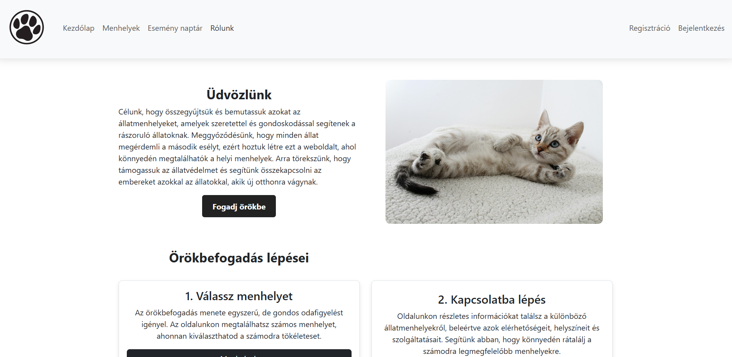

A "Rólunk" weboldal rész azt a célt szolgálja, hogy a Menhely Térképet bemutassa röviden és segítsen az örökbefogadásban, amit lépésenként részletez a weboldal. A "Rólunk" oldalról el tudunk navigálni a "Menhelyek" oldalra.

**6. Admin felület, ellenőrzés. Asztali alkalmazás**

*kép az admin részről*

Admin felület rész:

Létrehoztunk egy asztali alkalmazást, ami csak az adminok számára elérhető. Az alkalmazás funkciója, hogy ellenőrizhetővé váljon a menhelyek valóssága és kikerülje azt az opciót, hogy ne kerüljön ki olyan menhely, ami nem is létezik.

**3 Fejlesztői dokumentáció**

**3.1 Az alkalmazott fejlesztői eszközök**

A projekt során az alábbi fejlesztői eszközöket és technológiákat használtuk:

Programozási nyelvek:

* JavaScript (JS)
* Hypertext Markup Language (HTML)
* React.jsx
* Cascading Style Sheets (CSS)

Fejlesztői környezet:

* Microsoft Visual Studio Code: A kód szerkesztésére és kezelésére

Adatbázis-kezelő:

* MongoDB

Szövegszerkesztő:

* Microsoft Word: A dokumentációk és egyéb szöveges anyagok készítéséhez.

Csapatmunka megosztás, feladatkezelés:

* Trello: Feladatainkat megterveztük, és felosztottuk egymás között ezeket vezettük a Trello felületén
* GitHub: A projektünk dolgozása alatt elengedhetetlen volt, egy verziókövető rendszer segítségével tudjuk követni a projektünk folyamatát a GitHub segítségével mindketten elértük a fájlokat.
* Microsoft Teams: A megfelelő kommunikáció és csapatmunka megvalósításához a Microsoft Teams felületét használtuk

**3.2 Adatmodell leírása**

A Menhely Térkép adatbázisunk a következő táblákat tartalmazza, amelyek az oldalunk különböző funkcióit támogatják:

**Adatbázis típusa: NoSQL MongoDB**

menhelyek: ezen a táblán tároljuk a menhelyek információit (pl: név, cím, telefonszám, és a regisztrációs adatai...)

felhasználók: ebben a táblában tároljuk a sima (kereső) felhasználók adatait

állat típusok listája: ez nekünk kell, hogy címkéket adhassunk hozzá a menhelyekhez (pl: Budaörsi állatmenhely: címke: kutya, macska)

képek listája: ebben a táblában tároljuk a képek url-jét

naptár: ebben a táblában tároljuk az eseményeket, amelyeket a menhelyek szerveznek

adminok: Ez tárolja az admin felhasználókat, akik a WPF asztali alkalmazásba betudnak lépni

**Bővebben:**

Menhelyek

Id: menhelyek azonosító száma, (Mongo tölti ki)

nev: a menhely neve, (STRING, required, unique: true)

cim: a menhely fizikai címe, (STRING, required)

telefonszam: a menhely telefonszáma, (STRING, required)

email: a menhely emailes elérhetősége, (STRING, required, unique: true)

jelszo: jelszó a menhelynek, hogy betudjon lépni a fiókjába, (STRING, required)

ertekeles: értékelési érték, (NUMBER, required, default: 0)

oldal_link: a menhely valódi oldalának linkje, (STRING, required)

leiras: a menhely saját leírása magáról, (STRING, required)

cimkek: a hozzáadott cimkék id-a (ARRAY, default: [])

jovahagyott: csak a jóváhagyott menhelyek listázhatók ez amiatt fontos, (BOOLEAN, required, default: false)

Felhasználók

Id: felhasználók azonosítója, (Mongo tölti ki)

nev: felhasználó teljes neve, (STRING, required)

email: felhasználó email címe, (STRING, required, unique: true)

telefonszam: felhasználó telefonszáma, (STRING)

jelszo: jelszó a fiókhoz, (STRING, required)

kedvencek_lista: felhasználó ide menti a kedvelt menhelyek id-at, (ARRAY, default: [])

Állat típusok listája

Id: állatok azonosítója (NUMBER, Mongo tölti ki)

tipus: pl: kutya, macska... (STRING, required)

Képek listája

Id: képek azonosítója, (Mongo automatikusan létrehozza)

kep_url: Helyileg hol a kép (STRING, required)

menhely_id: összekötni a menhellyel (NUMBER, required)

Naptár

Id: esemény azonosítója (NUMBER, Mongo automatikusan létrehozza)

menhely_id: menhelyek azonosítója (NUMBER, required)

esemeny_neve: esemény neve, ami megjelenik a naptárnál (STRING, required)

datum: esemény időpontja (DATE, required)

leiras: rövid leírás a programról (STRING, required)

Adminok

Id: esemény azonosítója (NUMBER, Mongo automatikusan létrehozza)

felhasznalonev: admin felhasználóneve (STRING, required)

jelszo: admin jelszava hashed (STRING, required)

**MongoDb modellek:**

* képek a másik Word dokumentumból *

**Kapcsolatok**

A táblák között kapcsolatokat alább ábrázolva látható.

*kép, diagrammról*

**3.3 Tesztelési dokumentáció**

* Teszteset 1:

A backendet teszteltük azon belül is, hogy visszaadja a jóváhagyott menhelyek listáját.

Hiba: nem a jóváhagyott menhelyeket kérte le az adatbázisból mert a "jóváhagyott: false" volt a "jóváhagyott: true" helyett ezt javítottuk.

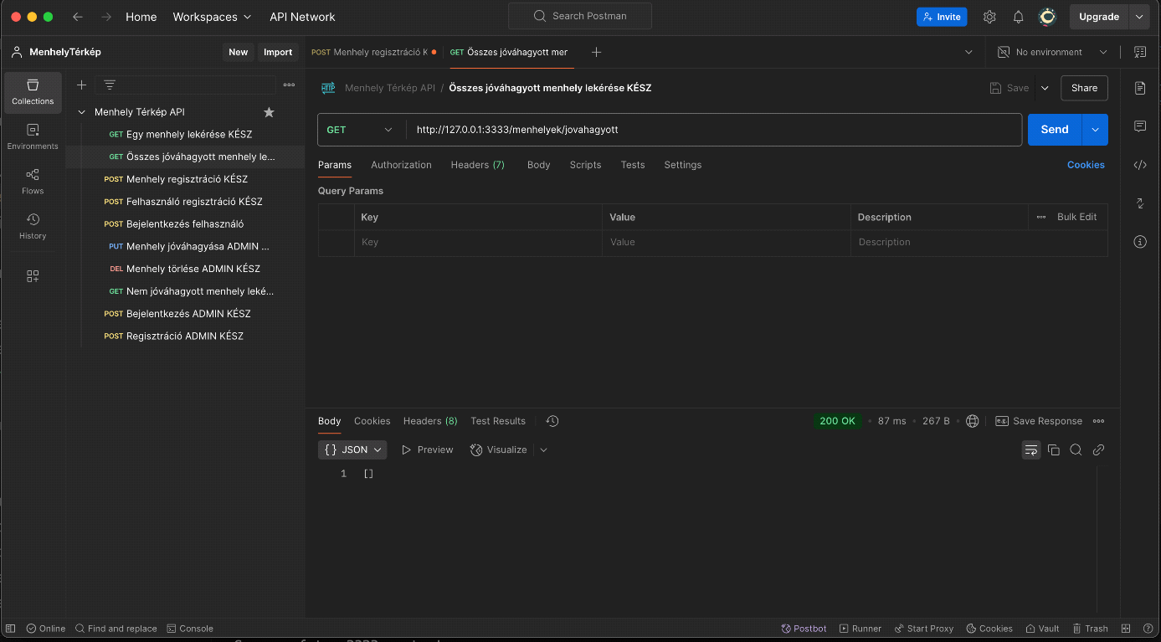

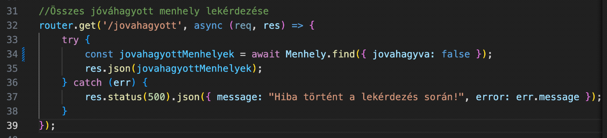

Teszteset 2: Felhasználó bejelentkezése (mi az elvárt eredmény?, hiba..)

Teszteset 3: Esemény Naptár használata

Teszteset 4: Naptár szűrő

Teszteset 5: Menhelyek megjelenítése

Teszteset 6: Esemény feltöltése

Teszteset 7: Asztali alkalmazás működése

Teszteset 8: Végleges tesztelés telefonon és gépen

**4 Összefoglalás**

4.1 Önértékelés

Mi, Kis Richárd és Váradi Tünde úgy érezzük, hogy az elmúlt időszakban jelentős fejlődést értünk el. Én, Kis Richárd, most már magabiztosan mozgok a backend fejlesztés területén, különösen az adatbázis-kezelésben, ami tovább erősítette a szakértelmemet. Én, Váradi Tünde új ismereteket szereztem a frontend fejlesztésben különösen a react területén, új megközelítésekkel és hatékony módszerekkel bővítve a tudásomat. Összességében úgy gondoljuk, hogy mindketten rendkívüli kitartással és elkötelezettséggel fejlődtünk, és ez a fejlődés további sikereket ígér a jövőben is.

4.2 Továbbfejlesztési lehetőségek

* Applikáció telefonra

Az applikáció telefonra való fejlesztése a felhasználók számára könnyebbé teszi az elérhetőséget és használhatóságot. Egyszerűen letölthető és telepíthető mobilkészülékekre, így a felhasználók bárhol könnyedén böngészhetik a menhelyeket.

* Adományozási lehetőség

Ez az új funkció lehetővé tenné, hogy a menhelyek látogatói pénzbeli adományokkal segítsék a menhelyek munkáját és az ott élő állatok ellátását. Az adományozási rendszer biztonságos és felhasználóbarát lesz, különböző fizetési módokat kínálva, hogy mindenki könnyedén hozzájárulhasson a menhely céljainak eléréséhez.

**5 Irodalomjegyzék**